ASSUNTO :. INDICO PARA QUE O DEPARTAMENTO COMPETENTE, REALIZE MANUTENÇÃO NA PLACA DE VELOCIDADE MÁXIMA PERMITIDA NA RODOVIA SENADOR ANDRÉ FRANCO MONTORO.

DESPACHO

SALA DAS SESSÕES ____/____/_____

PRESIDENTE DA MESA

INDICAÇÃO , DE 2017

SENHOR PRESIDENTE,
SENHORES VEREADORES,

INDICO ao Exmo Senhor Prefeito Municipal para que o departamento competente, que realize manutenção na placa de velocidade máxima permitida na rodovia senador André Franco Montoro.
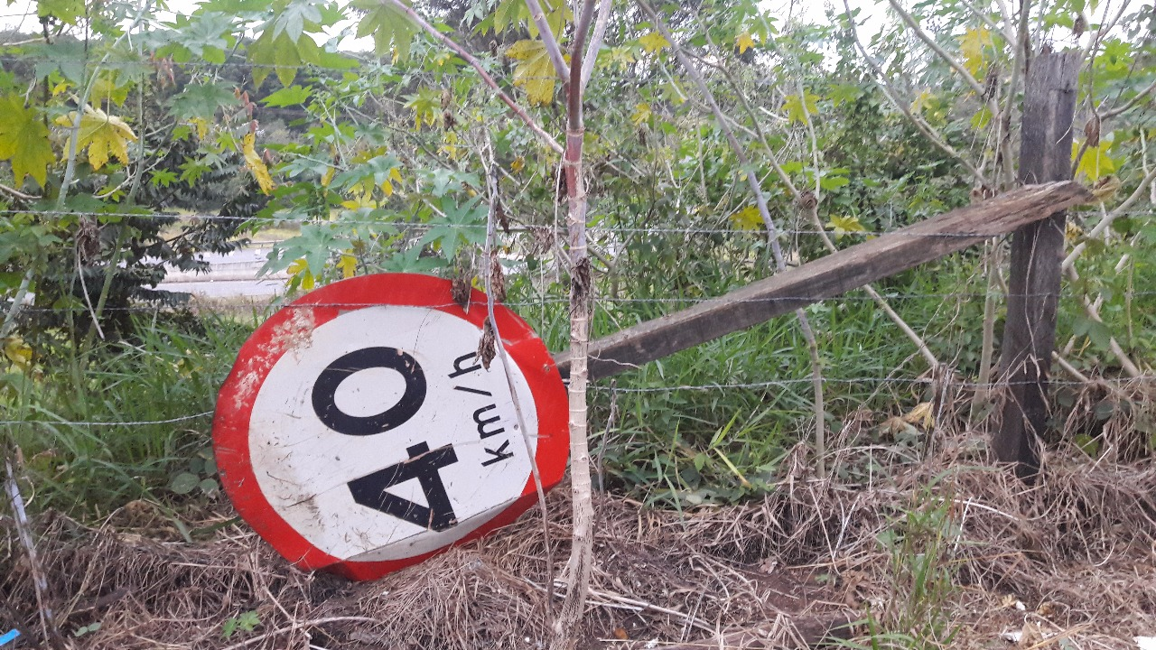

SALA DAS SESSÕES “VEREADOR SANTO RÓTOLLI”, aos 23 de junho de 2017

VEREADOR LUIS ROBERTO TAVARES

